**LAPORAN PRAKTIKUM**

**PEMROGRAMAN WEB I**



**Disusun oleh :**

PUPUT SURYA NINGTYAS

V3523015

**Dosen**

**Masbahah, S.pd., M.pd.**

**PSDKU D-III TEKNIK INFORMATIKA**

**SEKOLAH VOKASI**

**UNIVERSITAS SEBELAS MARET**

**2024**

**BAB 1**

**PENDAHULUAN**

**1.1 Latar Belakang**

Teknologi web berkembang pesat dengan berbagai aplikasi yang membutuhkan sisi server dinamis. PHP (Hypertext Preprocessor) merupakan bahasa pemrograman server-side yang populer untuk membangun aplikasi web interaktif dan dinamis. Bahasa ini mudah dipelajari dan digunakan, serta memiliki banyak komunitas dan sumber daya online.Menurut jurnal "Analisis Penggunaan Bahasa Pemrograman untuk Pengembangan Web di Indonesia" (2023) oleh Jurnal Teknologi Informasi dan Komunikasi Universitas Brawijaya, PHP menempati posisi pertama sebagai bahasa pemrograman web yang paling banyak digunakan di Indonesia dengan persentase 58,3%. Hal ini menunjukkan bahwa PHP masih menjadi pilihan utama bagi para pengembang web di Indonesia.Jurnal "Pengaruh Penggunaan Framework Laravel pada Kecepatan Pengembangan Website" (2022) oleh Jurnal Informatika Universitas Gunadarma menunjukkan bahwa penggunaan framework Laravel dapat meningkatkan kecepatan pengembangan website dengan rata-rata 30%. Hal ini menunjukkan bahwa PHP dapat digunakan untuk membangun website dengan cepat dan efisien. Berdasarkan data-data tersebut, dapat disimpulkan bahwa PHP merupakan bahasa pemrograman yang penting untuk dipelajari bagi para pengembang web yang ingin membangun aplikasi web interaktif, dinamis, dan cepat.

**1.2 Tujuan**

* Membangun aplikasi web sederhana dengan PHP
* Memperkenalkan dasar-dasar pemrograman web PHP
* Memahami konsep dan struktur bahasa pemrograman PHP

**1.3 Manfaat**

* Memahami dan menggunakan bahasa pemrograman PHP untuk membangun aplikasi web
* Menerapkan konsep dan struktur bahasa pemrograman PHP
* Meningkatkan kemampuan problem solving dan berpikir logis

**1.4 Alat dan Bahan**

* Komputer dengan sistem operasi Windows, MacOS, atau Linux
* Visual Studio Code
* XAMPP
* Browser web

**BAB 2**

**TINJAUAN PUSTAKA**

Teknologi web terus berkembang pesat, menuntut kebutuhan akan aplikasi web interaktif dan dinamis. PHP (Hypertext Preprocessor) menjadi pilihan populer sebagai bahasa pemrograman server-side untuk membangun aplikasi web tersebut. Mudah dipelajari dan digunakan, PHP juga memiliki komunitas dan sumber daya online yang melimpah.

Memahami Dasar-dasar PHP

Praktikum web PHP ini berfokus pada empat pilar fundamental: sintaks, variabel, operator, dan struktur array.

1. Sintaks PHP:

Sintaks PHP menentukan aturan dan struktur penulisan kode. Mirip dengan bahasa pemrograman C, sintaks PHP meliputi komentar, variabel, operator, struktur kontrol, dan fungsi.

1. Variabel PHP:

Variabel berperan sebagai tempat penyimpanan data dalam program. Dideklarasikan dengan tanda $ dan diikuti nama variabel, variabel PHP dapat menampung berbagai jenis data, seperti teks, angka, dan boolean.

1. Operator PHP:

Operator digunakan untuk melakukan berbagai operasi pada data, baik matematika, logika, maupun perbandingan. Contohnya, operator matematika (+, -, *, /, %), operator logika (&&, ||, !), dan operator perbandingan (!=, ==, <, >, <=, >=).

1. Struktur Array PHP:

Array merupakan struktur data yang digunakan untuk menyimpan kumpulan data terurut. Dideklarasikan dengan kurung siku ([]), array berisi daftar nilai yang dipisahkan dengan koma.

**BAB 3**

**HASIL DAN PEMBAHASAN**

**F. langkah percobaan**

1. **Sintaks dasar PHP**

Buat halaman web simpan di folder htdocs dengan ekstensi file.php

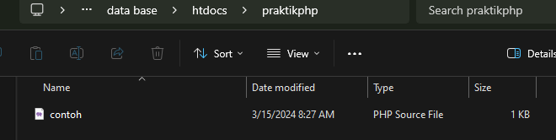

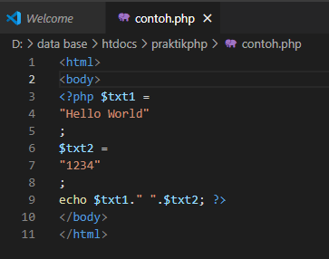

Jalankan pada browser dengan url “localhost/nama_folder/nama file”

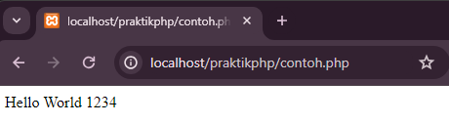

1. **Variabel PHP**

Variable diawali dengan tanda $, dan digabungkan menggunakan dot (.)

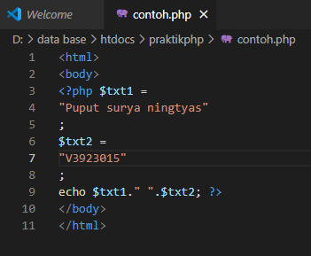

Dot (.) berfungsi untuk menggabungkan string

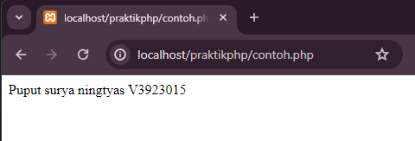

1. **Operator PHP**

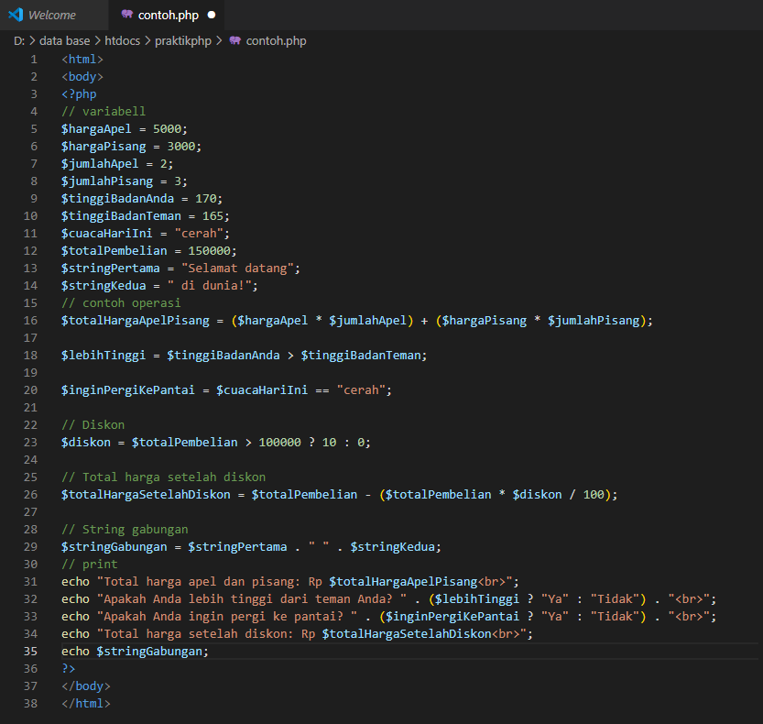

1. “$totalHargaApelPisang = ($hargaApel * $jumlahApel) + ($hargaPisang * $jumlahPisang);”

Menghitung total harga apel dan pisang dengan mengalikan harga per buah dengan jumlah buah yang dibeli, dan kemudian menjumlahkan kedua hasil perkalian tersebut.

1. “$lebihTinggi = $tinggiBadanAnda > $tinggiBadanTeman;”

Membandingkan tinggi badan Anda dengan tinggi badan teman Anda. Jika tinggi badan Anda lebih tinggi, maka variabel $lebihTinggi akan bernilai true.

1. “$inginPergiKePantai = $cuacaHariIni == "cerah";”

Membandingkan cuaca hari ini dengan string "cerah". Jika cuaca hari ini cerah, maka variabel $inginPergiKePantai akan bernilai true.

1. “$diskon = $totalPembelian > 100000 ? 10 : 0;”

Menggunakan operator ternary untuk menentukan nilai diskon. Jika total pembelian lebih dari Rp 100.000, maka diskon akan sebesar 10%. Jika tidak, maka diskon akan sebesar 0%.

1. “$totalHargaSetelahDiskon = $totalPembelian - ($totalPembelian * $diskon / 100);”

Menghitung total harga setelah diskon dengan mengurangi total pembelian dengan nilai diskon.

1. “$stringGabungan = $stringPertama . " " . $stringKedua;”

Menggabungkan dua string menjadi satu string.

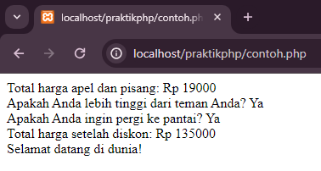

1. **Struktur control PHP**
2. Kondisional statement IF

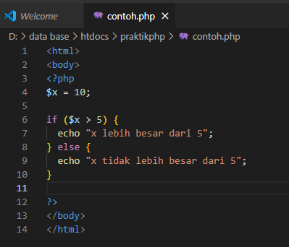

Hasil

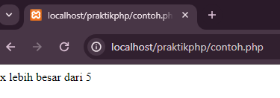

1. Kondisional statement switch

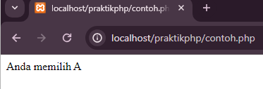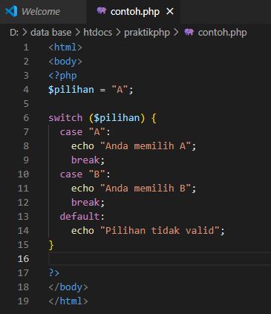

1. Perulangan
2. While loop

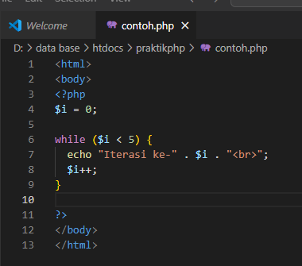

Hasil

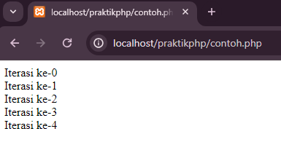

1. Do while loop

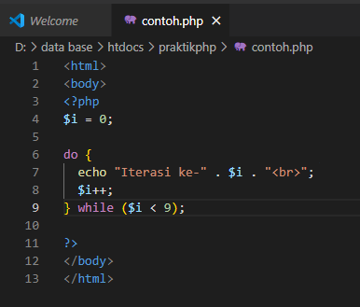

Hasil

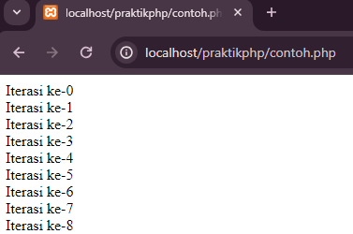

1. For loop

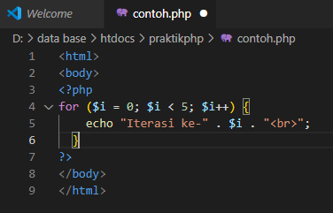

Hasil

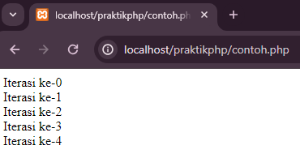

1. Foreach loop

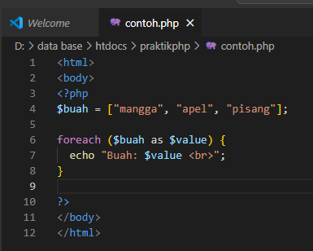

Hasil

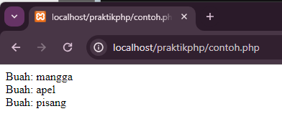

1. **Array PHP**
2. Array numerik

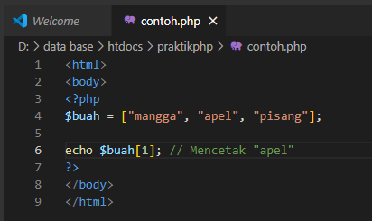

Hasil

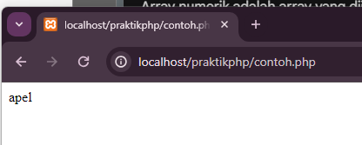

1. Array asosatif

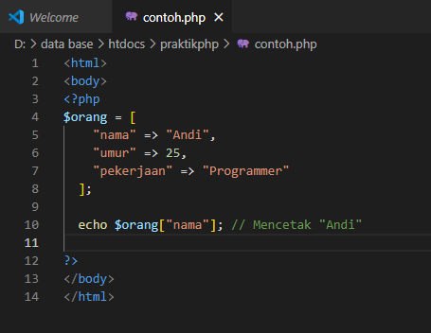

Hasil

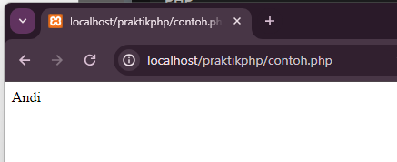

1. Array multidimensi

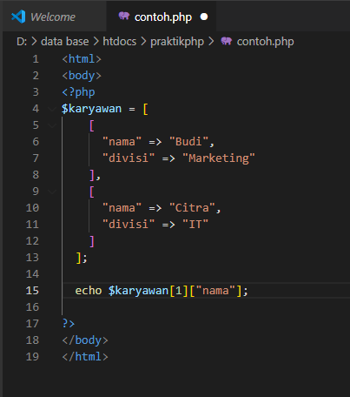

Hasil

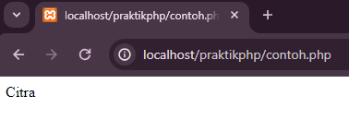

**BAB 4**

**KESIMPULAN**

**4.1 Kesimpulan**

Teknologi web terus berkembang pesat, menuntut kebutuhan akan aplikasi web yang interaktif dan dinamis. PHP (Hypertext Preprocessor) menjadi pilihan populer sebagai bahasa pemrograman server-side untuk membangun aplikasi tersebut. Praktikum web PHP ini membantu Anda mempelajari konsep dasar PHP seperti sintaks, variabel, operator, dan struktur array.

**4.2 Saran**

Penting untuk mempraktikkan materi yang dipelajari dalam praktikum ini untuk memperkuat pemahaman dan kemampuan dalam pemrograman PHP. Gunakan berbagai sumber daya online yang tersedia, seperti tutorial, forum, dan dokumentasi resmi PHP, untuk memperluas pengetahuan. Mulai membangun aplikasi web sederhana untuk menerapkan konsep-konsep yang telah dipelajari. Belajar dan mengikuti perkembangan terbaru dalam teknologi web dan bahasa pemrograman PHP.

**DAFTAR PUSTAKA**

**Jurnal Teknologi Informasi dan Komunikasi Universitas Brawijaya:**[**http://repository.unika.ac.id/13294/5/12.60.0248%20Christina%20Thiveny%20Putrianti%20BAB%20IV.pdf**](http://repository.unika.ac.id/13294/5/12.60.0248%20Christina%20Thiveny%20Putrianti%20BAB%20IV.pdf)

**Jurnal Informatika Universitas Gunadarma:**[**http://repository.unika.ac.id/13294/5/12.60.0248%20Christina%20Thiveny%20Putrianti%**](http://repository.unika.ac.id/13294/5/12.60.0248%20Christina%20Thiveny%20Putrianti%20BAB%20IV.pdf)